python pacman.py -l simpleLoopMaze  -p ce811ManhattanGhostDodgerAgent -f -q -n 10

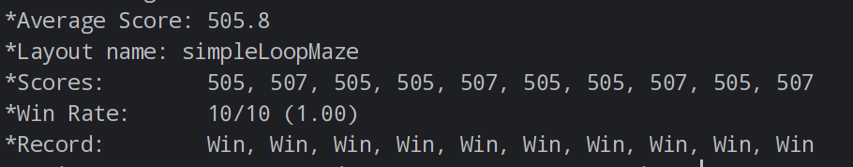

python pacman.py -l simpleLoopMazeCapsule  -p ce811ManhattanGhostDodgerHunterAgent -f -q -n 10

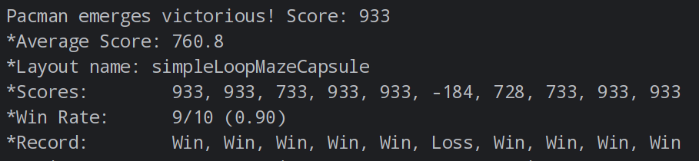

python pacman.py -p ce811OneStepLookaheadManhattanAgent -n 10 -q -f

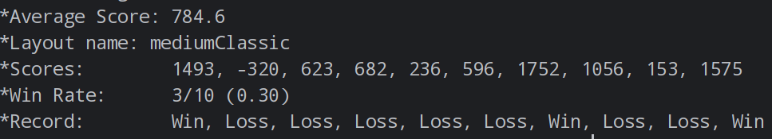

python pacman.py -p ce811OneStepLookaheadDijkstraAgent -n 10 -q -f

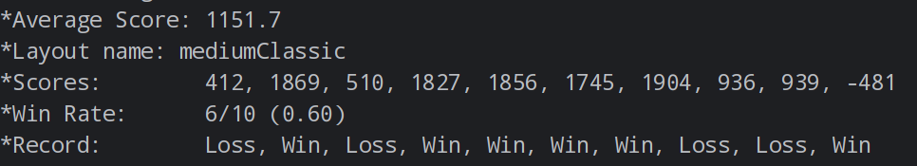

python pacman.py  -p ce811DijkstraRuleAgent -f -q -n 10

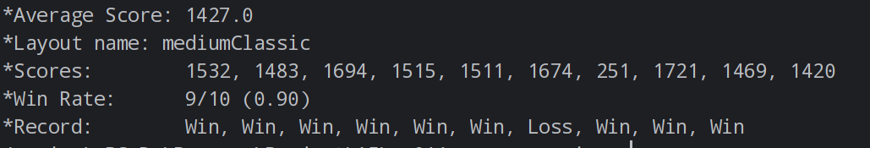

python pacman.py  -p ce811MyBestAgent -f -q -n 10

